|  |  |  |  |
| --- | --- | --- | --- |
| **COLEGIO PSICOPEDAGÓGICO EL ARTE DEL SABER – GUÍA DE TRABAJO** | | | |
| **ASIGNATURA: BIOLOGÍA** | **GRADO:**  **TERCERO** | **PERIODO:**  **TERCER** | **FECHA:**  **24-08-2020** |

**TEMA: EL HOMBRE Y EL AMBIENTE**

**Fecha límite de entrega: VIERNES 28 DE AGOSTO.**

**NOTA**: La actividad debe ser presentada por los estudiantes que **no** presentaron y expusieron su trabajo en la clase del martes 25 de agosto. El trabajo era el realizado la clase anterior con plastilina sobre la contaminación del aire según el tema que a cada uno le fue asignado.

**ACTIVIDAD**.

***El ser humano y su medio***

De los seres vivos el ser humano es quien altera más el ambiente. Es capaz de construir grandes ciudades, cultiva la tierra y domestica los animales que le son útiles. El ser humano realiza estas actividades para obtener beneficios aprovechando su entorno. Cuando construye una casa está utilizando materiales del medio para proveerse de un refugio;

cuando cultiva una parcela está cambiando la vegetación natural por

plantas que a él le son útiles.

La posibilidad de aprovechar los diferentes elementos que componen el

medio es lo que permite al ser humano vivir en sitios tan diferentes

como la costa o el páramo. Pero debe ser cuidadoso

porque también tiene la capacidad de abusar

del entorno causando daños muy

graves. Al cortar todos los árboles de un

lugar, por ejemplo, se perjudica

el medio. Cuando se explota

madera de las orillas de los

ríos aumenta la erosión y se

daña el río de donde se

toma el agua. Como éstos,

hay muchos otros casos en

los que el hombre, al usar

el medio para alcanzar

mejores condiciones de

vida, produce daños

en el ambiente, en ocasiones

graves e irreparables.

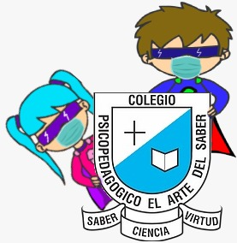

**1. Lee el texto anterior y contesta las siguientes preguntas en el cuaderno:**

1. ¿Cómo altera el ser humano el medio en el que vive?
2. ¿Qué puede hacer para disminuir los daños que causa al medio?
3. ¿Cómo podrías tú, contribuir en esta labor?